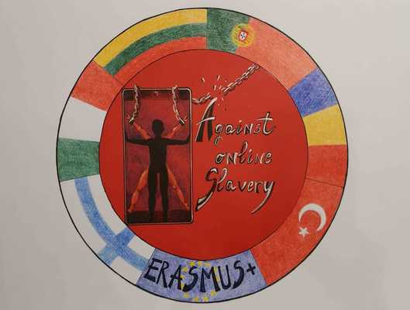
Plan de lectie | AGAINST ONLINE SLAVERY (2019-1-FI01-KA229-060725)

Tara/Scoala: | Turkey / Ted Ege College
Profesor: | Aslıhan Kayhan- Müge Altınçınar
Obiectul : | Lb engleza
Subiect: | Cum sa alegi noutatile
Varsta elevilor: | 13-17 | Durata lectiei: | 45 minute

Obiective :
The students will be able to have safe news on social media.

Sarcini :
- Discuție de grup: De unde au părinții lor vești când creșteau?
Este la fel ca de unde îl primesc acum? Dacă s-a schimbat, cu ce este diferit? Cât de mult au
surse de știri de încredere? Ce pași, dacă este cazul, luați pentru a vă asigura că obțineți un adevărat și complet
imaginea evenimentelor actuale?
-Reordonarea extraselor după vizionarea unui videoclip
- Concentrarea pe vocabularul aferent
- Punct de discuție

Materials / Equipment:
- Video comprehension sheet

Métode folosite:
Abordare comunicativă, bazată pe sarcini și eclectică

Evaluarea obiectivelor:
Discuţie:
-Ce surse de știri nu folosiți? De ce?
-Acum ați vizionat videoclipul, veți face ceva diferit în modul în care vă alegeți știrile? De ce de ce nu?

